Arbeitsblatt: Prozentwerte schätzen

Zeichnen Sie bitte die ungefähre Wassermenge in die Gläser ein. Die Lösung finden Sie auf der nächsten Seite.
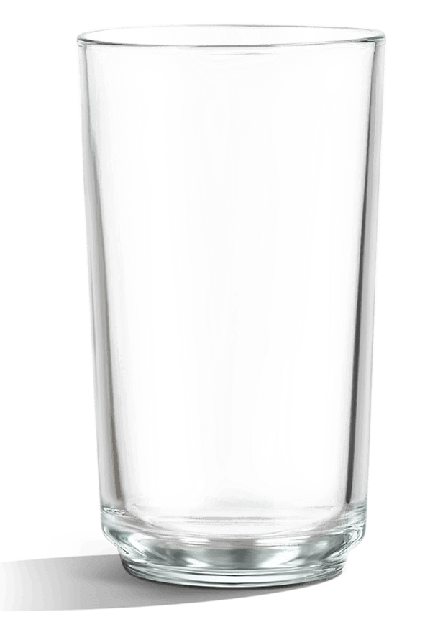

20%
40%
50%

0%
100%
80%

60%
25%
75%

Zeichnen Sie bitte die ungefähre Wassermenge in die Gläser ein - Die Lösung
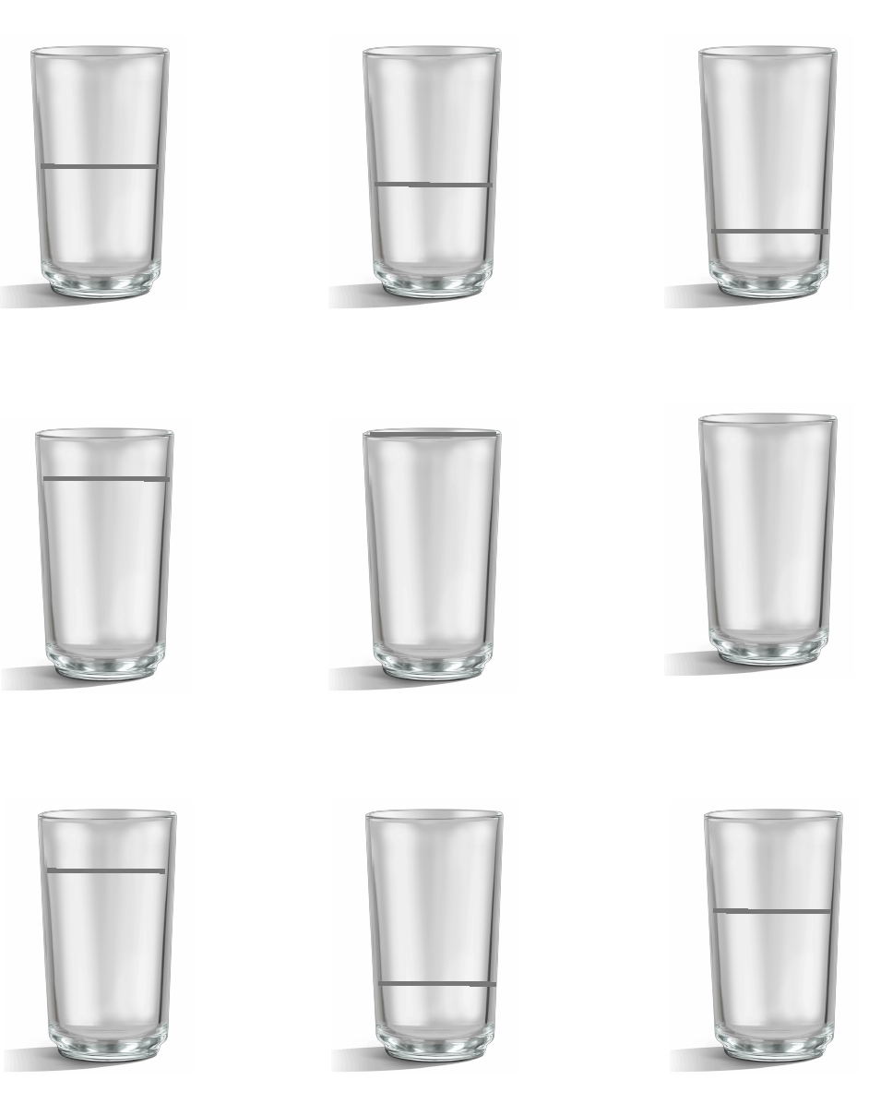

20%
40%
50%

0%
100%
80%

25%
60%
75%

